Промежуточная аттестация по физике, 9 класс

Время выполнения: 1 урок.

1. Система отсчета связана с автомобилем. Она является инерциальной, если автомобиль
а) движется равномерно по прямолинейному участку шоссе;  б) разгоняется по прямолинейному участку шоссе; | в) движется равномерно по извилистой дороге;  г) по инерции вкатывается в гору.
( при решении необходимо обоснование ответа)
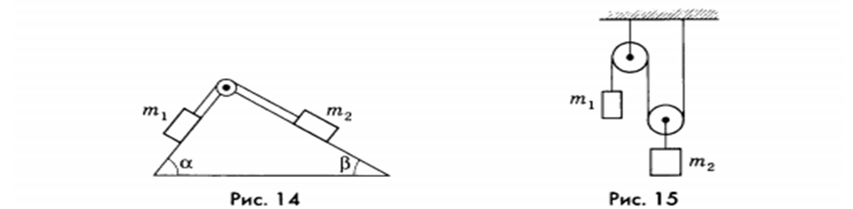
2. Через невесомый блок, укрепленный на ребре призмы, грани которой образуют углы α и β с горизонтом, перекинута нить (рис. 14) К концам нити прикреплены грузы массами m1 и m2. Найти ускорения грузов и силу натяжения нити. Трением пренебречь.
3. Два груза массами m=0,2 кг и М=0,4 кг соединены нитью и лежат на гладком столе (трением пренебрегаем). К первому грузу приложена сила F1=0,2Н, действующая вдоль направления нити, ко второму – в противоположном направлении сила F1=0,5Н. С каким ускорением будут двигаться грузы и какова сила натяжения соединяющей их нити? Решить задачу в общем виде и сделать выводы о силе натяжения нити, когда m<<М.
4. Найти ускорения грузов и силу натяжения нити в системе, показанной на рис. 15. Массой блока, нити и трением пренебречь.
5. Два тела 0,5 т и 100 кг находятся на расстоянии 2 км друг от друга. Определите, с какой силой они притягиваются друг к другу. Гравитационная постоянная равна 6,67 ∙ 10 ^{– 11} $\frac{Н∙м^{2}}{{кг}^{2}}$

Критерии оценки: 5 баллов – правильных ответов 90-100%; 4 балла – правильных ответов 70-89%; 3 балла – правильных ответов 50-69%; 2 балла – правильных ответов менее 50%.

